**Nieuwe Mégane E-TECH Electric: kennismaking met de innovaties**

**Episode 1 – Twee patenten om de achterklep lichter te maken**

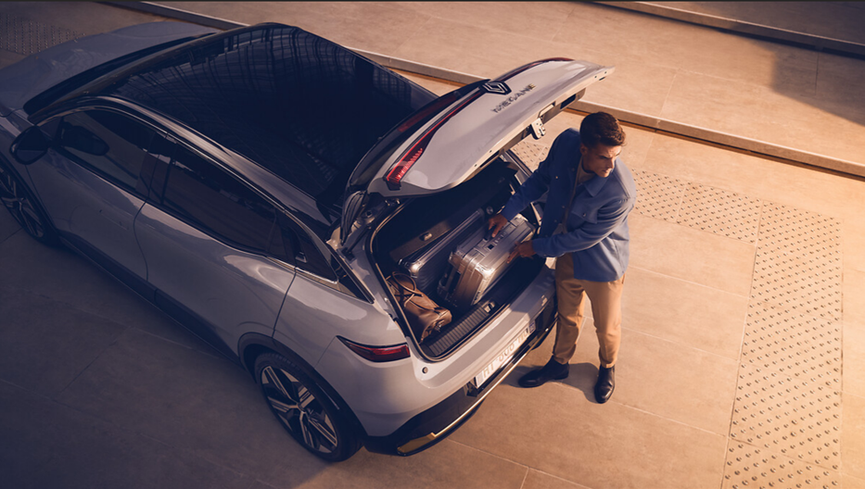

**Al bijna 125 jaar innoveert Renault onophoudelijk. De uitvindingen van het merk hebben de tand des tijds doorstaan en worden nog elke dag gebruikt zonder dat we het zelf beseffen. Versnellingsbak met rechtstreekse verbinding met de aandrijfas (1899), schrapping van de zwengel met automatisch startsysteem (1909), mechanische stuurinrichting met tandheugel (1950), uitvinding van de ‘vijfde deur’ (1961), deurvergrendeling met infraroodafstandsbediening (1983), handenvrije sleutel (2000), enz. Al deze uitvindingen staan op naam van Renault! Ook met Nieuwe Mégane E-TECH Electric, de eerste wagen van zijn ‘Nieuwe Golf’ (Nouvelle Vague), blijft Renault innoveren.**

**Tijdens de ontwikkeling van de wagen en het platform werden meer dan 300 patenten aangevraagd!** **Uit deze innovaties hebben we er zeven geselecteerd die we u in de loop van deze zomer laten ontdekken. In dit eerste artikel vertelt Hervé Maine, Referent plasticinjectieproces bij de Directie Productietechnologie en Prototypes, hoe hij heeft bijgedragen tot het grotere rijbereik van Mégane E-TECH Electric door de achterklep lichter te maken.**

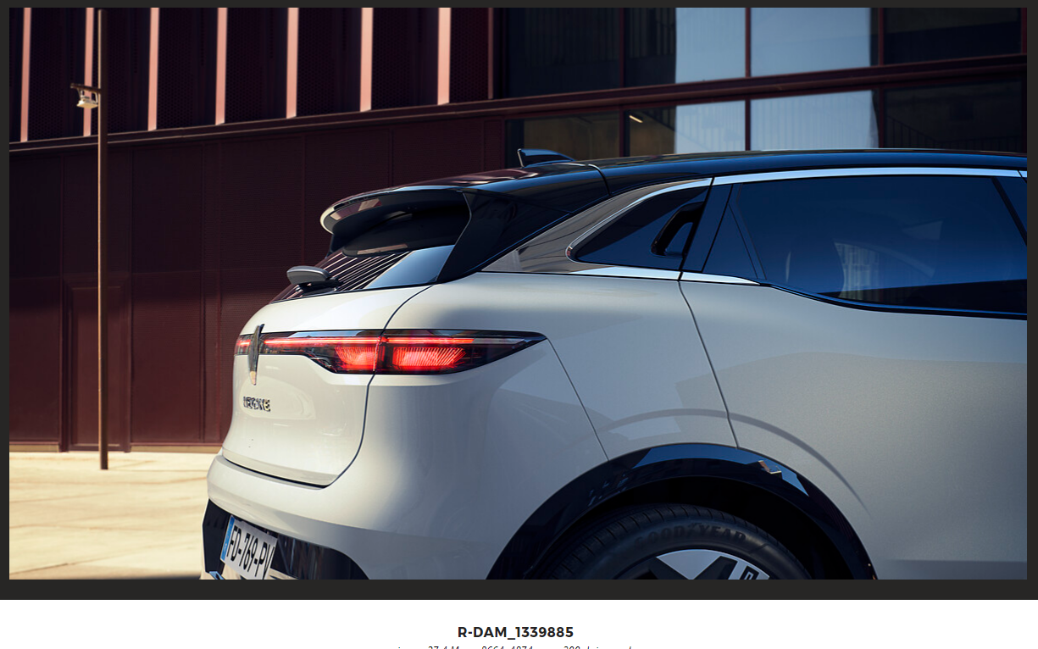

Kunststof achterkleppen maken de wagen lichter en worden al verscheidene jaren op Renault-modellen gemonteerd. Bovendien dragen ze bij tot de zichtbare kwaliteit van het interieur en geven ze de ontwerpers meer vrijheid om doorlopende lichten te integreren.

Met de nieuwe achterklep van Mégane E-TECH Electric werd de technische oplossing verder vereenvoudigd. Ze steunt op een nieuw ontwerp in combinatie met een nieuw plasticinjectieprocedé dat metalen verstevigingen overbodig maakt en het aantal onderdelen beperkt.

Deze oplossing is de vrucht van een transversale aanpak die het productontwerp, de digitale simulatie en de productietechniek van de kunststofinjectie verenigt en die oorspronkelijk werd bedacht voor het prototype Eolab. Ze had als doel om de wagen zo licht mogelijk te maken en het verbruik terug te dringen tot 1 l/100 km!

De uitvindingen die in de achterklep van Nieuwe Mégane E-TECH werden geïntegreerd, zijn in de eerste plaats gericht op een gewichtsbesparing en dus een groter rijbereik voor de bestuurder. Ze hebben aanleiding gegeven tot twee patentaanvragen die vervolgens zullen worden gebruikt voor zeven andere modellen uit het Renault-gamma, waaronder Nieuwe Renault Austral.

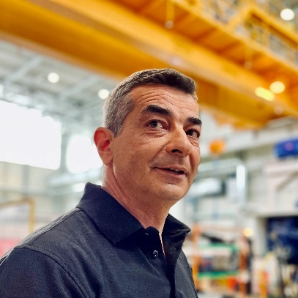

*“In combinatie met de innovatie ‘vloeiende ader’ heeft het plasticmateriaal ons verplicht om ons kofferklepontwerp te herzien. Een collectieve uitdaging die ons in staat stelt om met Nieuwe Mégane E-TECH Electric een lengte voorsprong te nemen op onze concurrenten.”*

**Hervé Maine,** Referent plasticinjectieproces bij de Directie Productietechnologie en Prototypes van Renault

**Voordelen van de innovatie**

De winst is aanzienlijk ten opzichte van de vorige generatie van de kunststof achterklep:

* een gewichtsbesparing van 4,1 kg/m2 (hetzij -20 procent of 5 kilogram per stuk)
* een kostprijs die enkele tientallen euro’s per stuk lager ligt
* een hogere stijfheid voor de achterklep
* minder onderdelen te monteren (25 gerapporteerde elementen minder) en dus een vereenvoudiging van het proces

**Een nieuw procedé**

De sterkere structuur wordt mogelijk gemaakt door een nieuw procedé: *Water Injection Assisted Molding.* Bij dat procedé wordt water in het materiaal geïnjecteerd.

De holle ader die zo ontstaat speelt de rol van verstevigingsbalk. De bij de waterinjectie verwijderde kunststof wordt vervolgens hergebruikt in het volgende onderdeel om het materiaalverbruik te minimaliseren.

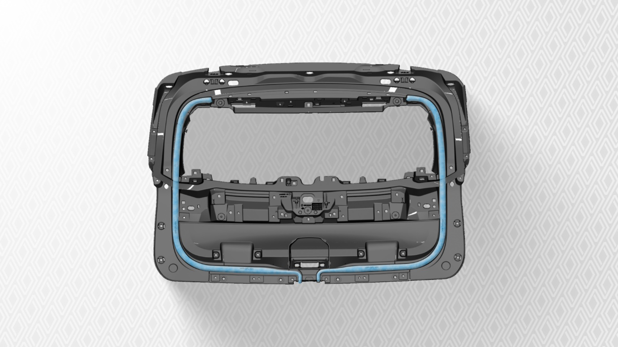

**Om verder te gaan**

Referentie van de patenten:

* Structuursysteem van de kofferklep: Patent FR3083484a – Uitvinder: Olivier Glaumot
* Injectiesysteem: Patent FR2100795 – Uitvinders: Hervé Maine, Jeremy Berluchon, Marty Castier, Olivier Glaumot

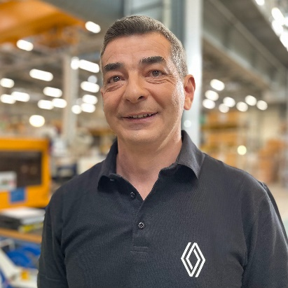  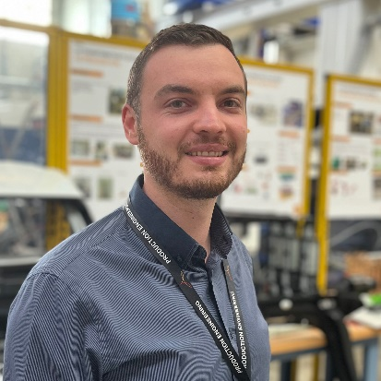

*Hervé Maine Jérémy Berluchon Marty Castier*